Paylaşımlı Bisiklet Talebi Tahmini — Proje Raporu

Problem
Takvim ve hava bilgisinden bir saatteki toplam bisiklet kiralama sayısını (cnt) tahmin ettim (regresyon). Amaç, işletmecinin istasyonlara bisiklet dağıtımını ve bakım saatlerini önceden planlayabilmesidir.

Veri ve hazırlık
UCI Bike Sharing (Capital Bikeshare. Washington D.C.. 2011–2012; CC BY 4.0). 17.379 saatlik kayıt. eksik değer yok ama 165 saat takvimde eksik (bunlar için hedef uydurulmadı). Hava değişkenleri gerçek birimlere çevrildi; casual ve registered hedefin parçaları olduğu için sızıntı nedeniyle çıkarıldı; atemp temp ile r=0,99 olduğundan çıkarıldı. Saatin döngüselliği için sin/cos eklendi.

Yöntem
Rastgele bölme komşu saatleri sızdırdığı için veri zamana göre bölündü: eğitim 2011-01…2012-06 (13.003 satır). test 2012-07…2012-12 (4.376 satır). Model seçimi 5 katlı TimeSeriesSplit ile yapıldı. 5 model karşılaştırıldı: saat profili taban çizgisi, doğrusal regresyon (log hedef), karar ağacı, Random Forest, HistGB; Random Forest ve HistGB GridSearchCV ile ayarlandı.

Sonuçlar
Seçilen model Gradient Boosting (HistGB): test MAE 40,4 bisiklet/saat, RMSE 62,4, R² 0,92. Saat profili taban çizgisi MAE 107,2; yani %62 iyileşme. Doğrusal regresyon MAE 86,1, Random Forest 45,6. Bir saat ve bir gün önceki talep eklenince (senaryo B, canlı bilgi gerektirir) MAE 29,7, R² 0,96 oldu (%27 daha iyi).
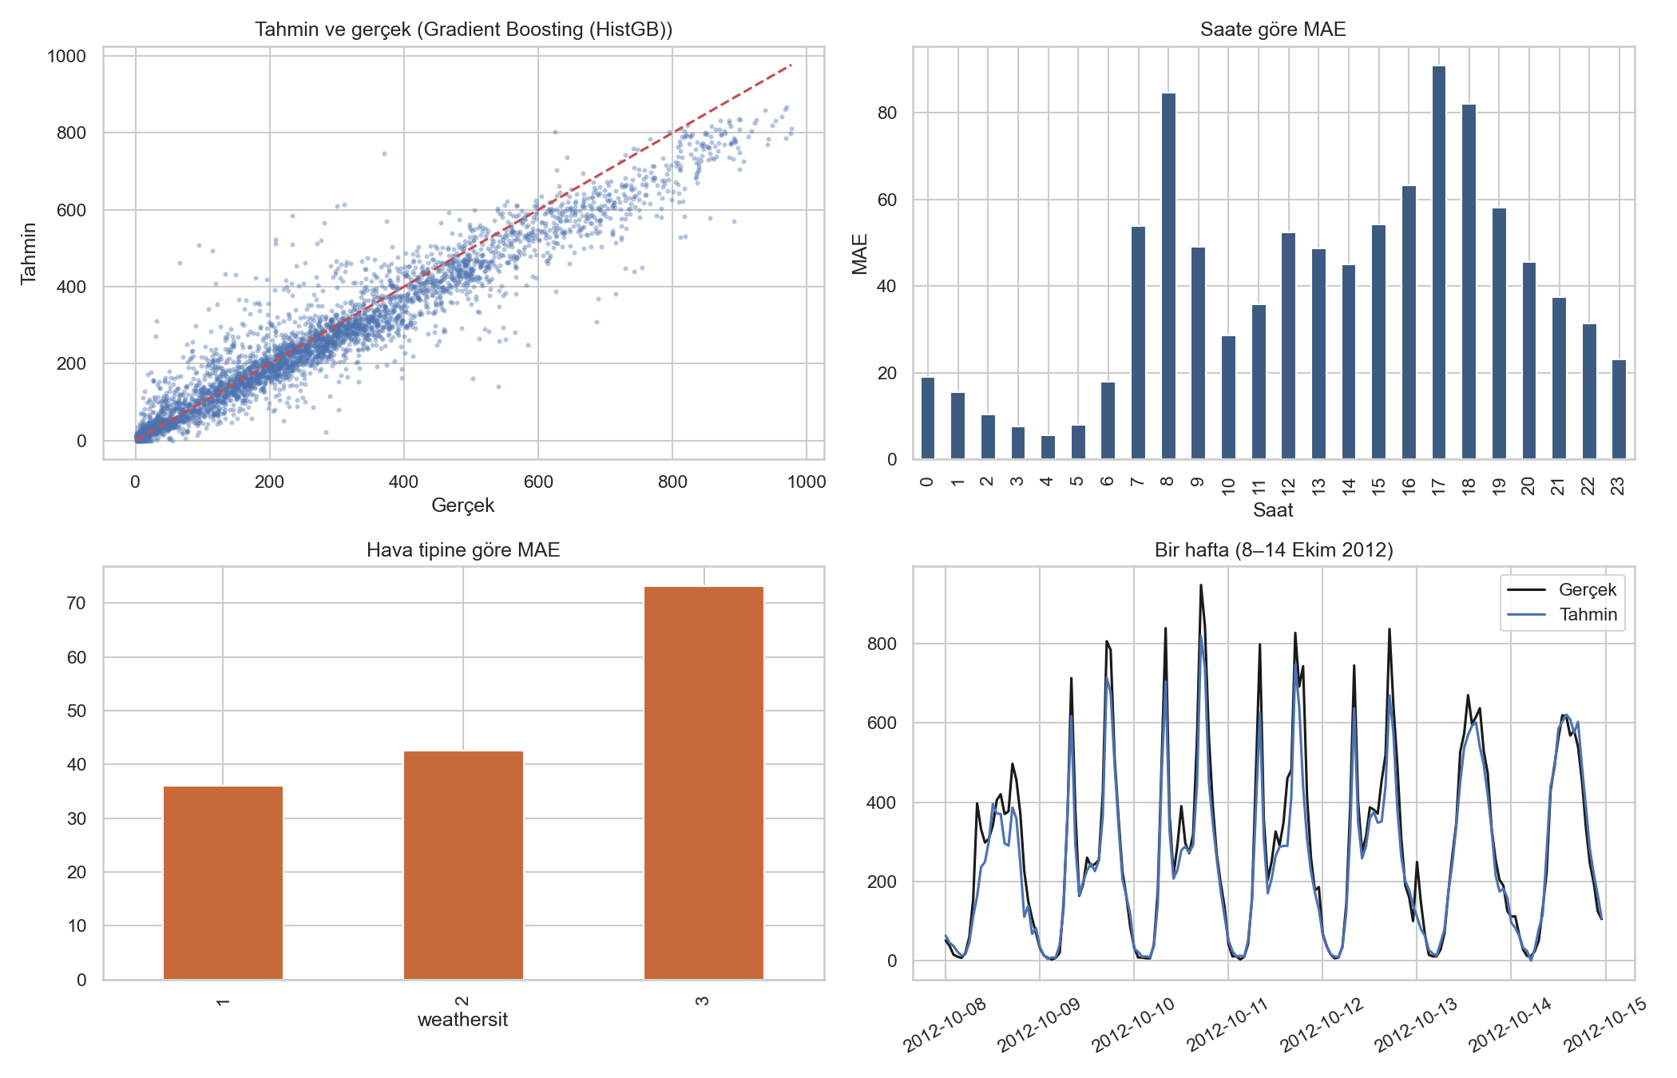

Hata analizi ve sınırlar
(1) Model ortalamada 14,9 bisiklet/saat eksik tahmin ediyor: 2012 talebi 2011'den %63 yüksek ve eğitim dönemi bu büyümenin yalnızca bir kısmını içeriyor. (2) Hata yoğun saatlerde büyük: 17:00, 08:00 ve 18:00 (MAE ≈ 82–91), yüksek talepli (>400) saatlerde MAE 72,2, düşük talepli (<50) saatlerde 12,2. (3) En büyük hatalar olağan dışı günlerde: 23 Kasım (Şükran Günü sonrası, gerçek 94, tahmin 508), 24 Aralık (gerçek 66, tahmin 462), 12 Kasım (resmî tatil ama gerçek 540, tahmin 140) ve 30 Ekim akşamı (gerçek 115, tahmin 493; muhtemelen aşırı hava olayı). Model bu özel günleri bilmiyor. (4) %80 tahmin aralığı testte %91 kapsıyor: aralık fazla geniş (temkinli) ve bu yüzden çok bilgi vermiyor. (5) Tek şehir ve iki yıllık veri; başka şehre genellenemez.

Kod ve not defteri
GitHub: https://github.com/b4tukk/bisiklet-talebi-tahmini | Colab: https://colab.research.google.com/github/b4tukk/bisiklet-talebi-tahmini/blob/main/bisiklet_talebi_tahmini.ipynb

